Федеральное государственное бюджетное образовательное учреждение высшего образования "Красноярский государственный медицинский университет имени профессора В.Ф. Войно-Ясенецкого" Министерства здравоохранения Российской Федерации
ФГБОУ ВО КрасГМУ им. проф. В.Ф. Войно-Ясенецкого Минздрава России

Кафедра физической и реабилитационной медицины с курсом ПО

К.м.н, доцент Симакова Любовь Николаевна

Реферат на тему:
«Особенности интеграции в психофизиологических функциональных системах хоккеистов 15-16 лет при разных типах регуляции ритма сердца»

Выполнил: Филимонов А.А.
Ординатор 2-го года специальности ЛФК и спортивная медицина

Проверил преподаватель:
К.м.н, доцент Симакова Любовь Николаевна
Красноярск, 2024

Содержание
- Введение
- Методы
- Исследования
- Результаты
- Выводы
- Литература

1.Введение.
Вариабельность ритма сердца (ВРС) является общепризнанным методом оценки состояния механизмов регуляции деятельности висцеральных систем организма человека. В последние десятилетия в оценке показателей ВРС большое распространение получил типологический подход научной школы Р.М. Баевского и Н.И. Шлык . Согласно методике Н.И. Шлык , выделяют четыре типа регуляции ритма сердца – два типа с централизацией: умеренно выраженной (I тип) и значительно выраженной (II тип) и два типа с автономизацией: умеренно выраженной (III тип) и значительно выраженной (IV тип). Наиболее благоприятным типом регуляции ритма сердца в спорте является типы с преобладанием влияния парасимпатического отдела вегетативной нервной системы. При этом с осторожностью необходимо относиться к оценке функционального состояния спортсменов с IV типом, т.к. существует риск развития морфо-функциональных нарушений в работе сердца . Симпатотония в регуляции ритма сердца также рассматривается как неблагоприятный фактор адаптации, но который имеет место быть в соревновательном периоде подготовки .
В соответствии с принципами теории динамических систем нейро-гормональная перестройка пубертатного периода развития должна отражаться на согласованности и эффективности работы всей иерархической структуры функциональных систем организма, отвечающих за адаптацию организма к физическим (мышечным) нагрузкам. Морфофункциональная перестройка отражается на параметрах физического развития юных хоккеистов , в спортивном отборе повышается значение морфологических , функциональных и других показателей . Гиперфункция гипоталамических структур и гипофиза, увеличение продукции стресс-гормонов и андрогенов на фоне усиления секреторной активности щитовидной железы приводит к напряжению регуляции в функциональных системах организма . Подготовка спортсмена часто проходит на фоне недостаточно полного восстановления организма , что увеличивает психофизиологическую «цену» адаптации.

2. Исследования .
В начале подготовительного периода подготовки у хоккеистов I – II типа относительно игроков III – IV типа снижены показатели функционального состояния корковых центров ЦНС в условиях помех. В соревновательном периоде данные различия нивелируются. Независимо от типа регуляции ритма сердца к концу соревновательного периода подготовки существуют тренды изменения в скорости и точности сенсомоторной интеграции в соответствии с рангом их значимости для соревновательного результата. Происходит уменьшение времени реакций в условиях помех, улучшение точности в реакциях выбора и ухудшение точности реакций на движущийся объект. Для хоккеистов III – IV типа отмечены закономерности ухудшения скорости ПЗМР и реакций выбора. При этом качество сенсомоторной интеграции в реакциях выбора не изменяется за счет улучшения параметров точности. На протяжении всего периода подготовки функциональное состояние корковых отделов ЦНС у хоккеистов III-IV типа остается стабильным. Для игроков I – II типа в условиях помех оно изменяется в сторону ухудшения. Независимо от типа регуляции к концу соревновательного периода улучшается концентрация возбуждения, что благоприятно отражается на скорости реакций в условиях помех. Тренды показателей эмоционального состояния разнонаправлены. Увеличение эмоционального напряжения у хоккеистов I – II типа имеет адаптационно-мобилизационное значение для соревновательного периода подготовки. Поддержание высокого уровня возбудимости в ЦНС, по-видимому, способствует более быстрой активизации функциональных центров нервно-мышечной системы и когнитивных процессов в ответ на воздействия физических нагрузок. Однако, исследовательский интерес вызывает не только динамика психофизиологических показателей хоккеистов пубертатного периода развития с преобладанием симпато- или парасимпатотонии в состоянии покоя. Необходимо исследовать особенности интеграции в психофизиологических функциональных системах в зависимости от типа регуляции ритма сердца.

3. Методика и организация исследования

Продольное проспективное исследование выполнено на базе специализированной школы олимпийского резерва по хоккею с шайбой (СШОР «Трактор»). В работе участвовали хоккеисты в возрасте 15-16 лет (амплуа: нападающие, защитники). Исследование было организовано в три этапа: июль – начало подготовительного периода подготовки (n=36) и февраль – конец соревновательного периода, в который была организована подготовка к Финалу Первенства России (n=34). В работе были соблюдены принципы Хельсинской декларации.
Тип регуляции ритма сердца. Запись электрокардиограммы (ЭКГ) осуществлялась в положении лежа (5 минут) с соблюдением международных стандартов . В работе использовали программно-аппаратный комплекс «ВНС-МИКРО» («Нейрософт», Россия). Типы регуляции ритма сердца определялись по методике экспресс-анализа ВРС Н.И. Шлык : I тип (умеренное преобладание центральных механизмов регуляции); II тип (выраженное преобладание центральных механизмов регуляции); III тип (умеренное преобладание автономных механизмов); IV тип (выраженное преобладание автономных механизмов).
Психофизиологические методы. Исследование психофизиологических характеристик элитных хоккеистов проводилось с использованием программно-аппаратного комплекса «НС-Психотест» (Россия, Нейрософт). Функциональное состояние центральной нервной системы (ЦНС) определялось по критериям Т.Д. Лоскутовой , сенсомоторная интеграция
– по показателям скорости и точности различных видов зрительно-моторных реакций: простой зрительно-моторной реакции (ПЗМР), реакции выбора (РВ), реакции на движущийся объект (РДО) и реакции в условиях помех. На основании времени реакций в условиях помех и ПЗМР рассчитывался показатель концентрации возбуждения (КВ) . Уровень сенсомоторной координации движений рассчитывался по соотношению параметров треморометрии . Психическое состояние хоккеистов оценивалось по восьмицветовому тесту Люшера . На основании результатов выбора цветов были рассчитаны показатели: «Суммарное отклонение от аутогенной нормы» и «Тревога».
Корреляционный анализ результатов исследования осуществлялось в программе Statistica 10.0 с использованием критерия Спирмена.

4. Результаты .
Функциональная организация работы организма построена на принципе соблюдения иерархии в работе систем, что предполагает оценку эффективности организма в целом по параметрам не только внутрисистемной интеграции, но, и даже более важной – межсистемной. Все схемы межсистемной интеграции представлены на рисунках 1-7, в которых не отражены связи слабой силы (r= 0,7 и менее). В июле корреляционная схема межсистемной интеграции у хоккеистов I – II типа содержит всего три связи, которые сформированы между показателями ВРС и сенсомоторных реакций (Рисунок 1). Корреляционные схемы межсистемной интеграции у хоккеистов III – IV типа в июле более разнообразны (Рисунок 2-4).
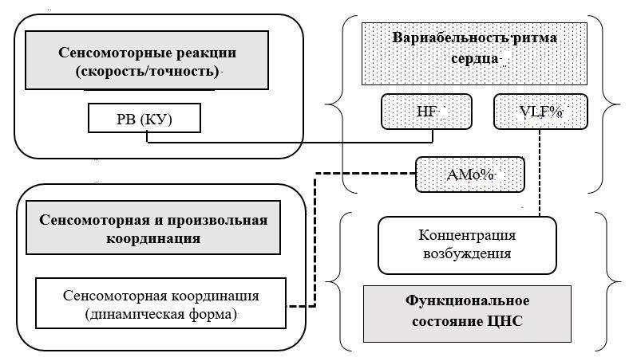
Рисунок 1 – Схема межсистемных связей между показателями зрительных сенсомоторных реакций, сенсомоторной и произвольной координации движений хоккеистов

15-16 лет с преобладанием центральных механизмов регуляции (I – II тип) (июль)
Примечание: РВ – реакция выбора, КУ – коэффициент Уиппла, HF – высокочастотные волны; VLF – очень низкочастотные волны; AMo – амплитуда моды ритмокардиограммы; статистическая значимость корреляционных связей при р<0,001
– средняя прямая связь; – сильная прямая связь;
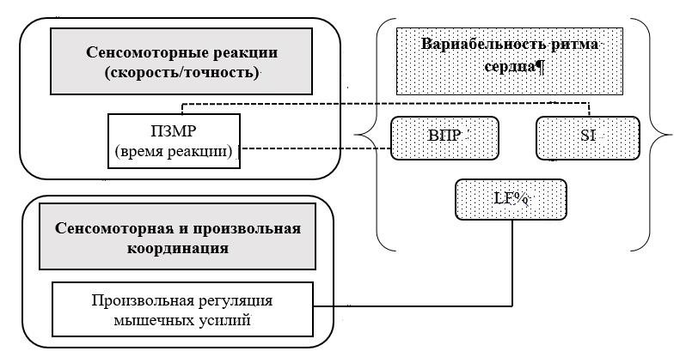

–

средняя обратная связь;

–

сильная обратная связь

Рисунок 2 – Схема межсистемных связей между показателями зрительных сенсомоторных реакций, сенсомоторной и произвольной координации движений хоккеистов

15-16 лет с преобладанием автономных механизмов регуляции (III – IV тип) (июль)
Примечание: ПЗМР – простая зрительно-моторная реакция; ВПР – вегетативный показатель ритма; LF – низкочастотные волны; статистическая значимость корреляционных связей при р<0,001
– средняя прямая связь; – сильная прямая связь;
– средняя обратная связь; – сильная обратная связь

В июле у хоккеистов III-IV типа образованы связи между показателями ВРС и функционального состояния ЦНС (Рисунок 3), а также между параметрами психомоторных способностей – «Сенсомоторные реакции /скорость и точность» и «Сенсомоторная и произвольная координация движений» (Рисунок 4).

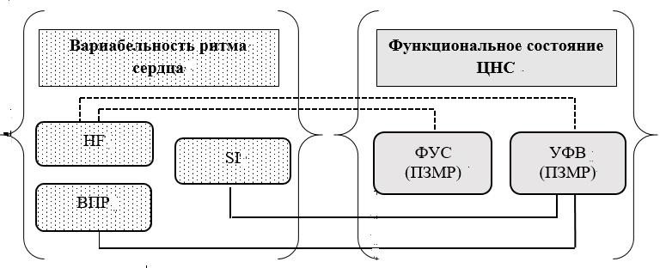
Рисунок 3 – Схема связей между параметрами функционального состояния ЦНС и вариабельности ритма сердца хоккеистов 15-16 лет с преобладанием автономных механизмов регуляции (III – IV тип) (июль)
Примечание: HF – высокочастотные волны; ВПР – вегетативный показатель ритма; SI – стресс-индекс; ФУС – функциональный уровень системы; УФВ – уровень функциональных возможностей; ПЗМР – простая зрительно-моторная реакция; статистическая значимость корреляционных связей при р<0,001
- средняя прямая связь; – сильная прямая связь;
– средняя обратная связь; – сильная обратная связь

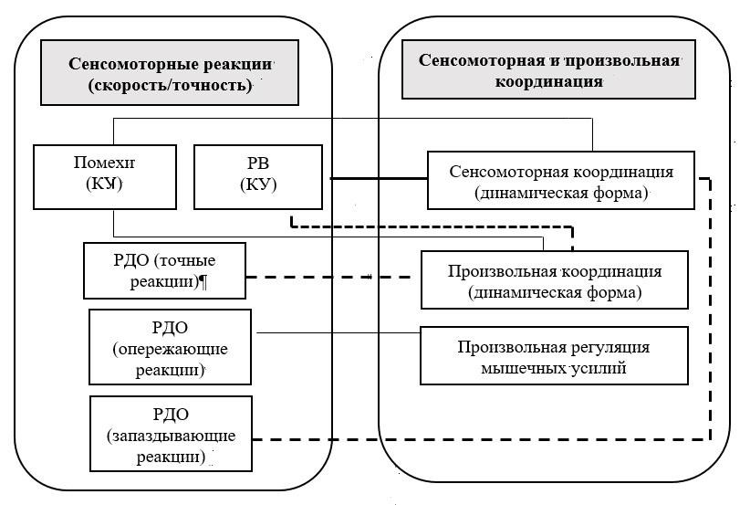
Рисунок 4 – Схема связей между параметрами зрительных сенсомоторных реакций, сенсомоторной и произвольной координации движений хоккеистов 15-16 лет с преобладанием автономных механизмов регуляции (III – IV тип) (июль)
Примечание: КУ – коэффициент Уиппла, ; РВ – реакция выбора; помехи – зрительномоторная реакция в условиях помех; РДО – реакция на движущийся объект; статистическая значимость корреляционных связей при р<0,001
- средняя прямая связь; – сильная прямая связь;
– сильная обратная связь

В феврале у хоккеистов I – II типа регуляции в корреляционных схемах межсистемной интеграции происходит значительное увеличение количества показателей, числа связей и их силы (Рисунок 5-8), анализ значения которых будет представлен далее.
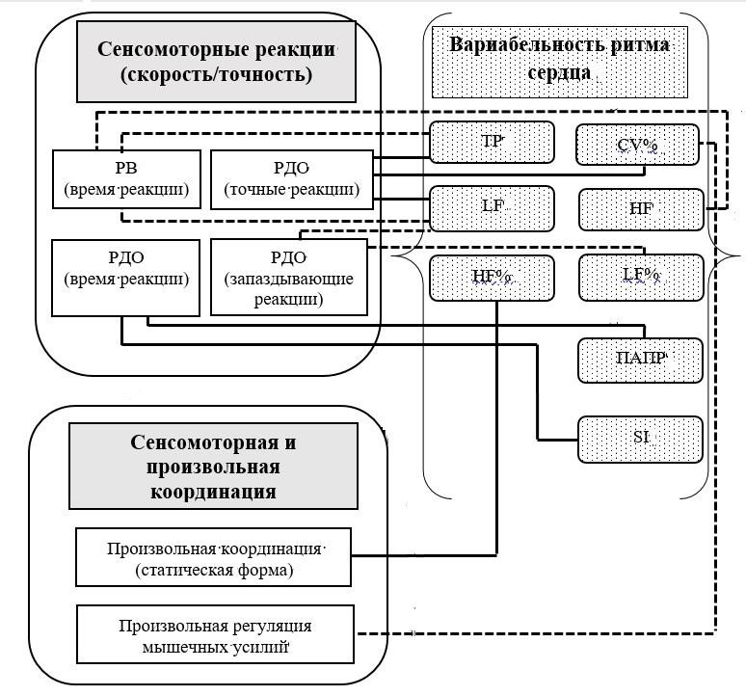
Рисунок 5 – Схема межсистемных связей между параметрами вариабельности ритма сердца, зрительных сенсомоторных реакций, сенсомоторной и произвольной координации движений хоккеистов 15-16 лет с преобладанием центральных механизмов регуляции (I –

II тип) (февраль)
Примечание: РВ – реакция выбора; РДО – реакция на движущийся объект; ТР – общая мощность регуляции; HF – высокочастотные волны; LF – низкочастотные волны; CV- коэффициент вариации; ПАПР – показатель адекватности процессов регуляции; SI – стрессиндекс; статистическая значимость корреляционных связей при р<0,001
– сильная прямая – сильная обратная связь; связь

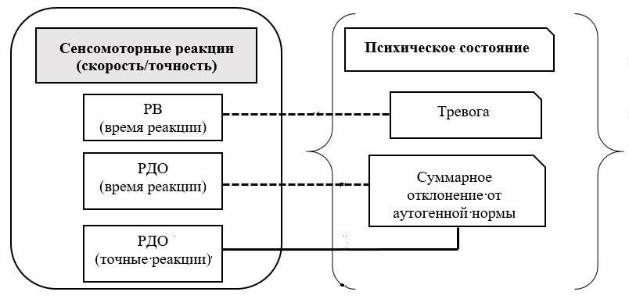
Рисунок 6 – Схема межсистемных связей между показателями психического состояния, сенсомоторных реакций, сенсомоторной и произвольной координации движений хоккеистов 15-16 лет с преобладанием центральных механизмов регуляции (I – II тип) (февраль)
Примечание: РВ – реакция выбора; РДО – реакция на движущийся объект; статистическая значимость корреляционных связей при р<0,001
– средняя прямая – средняя обратная
связь; связь

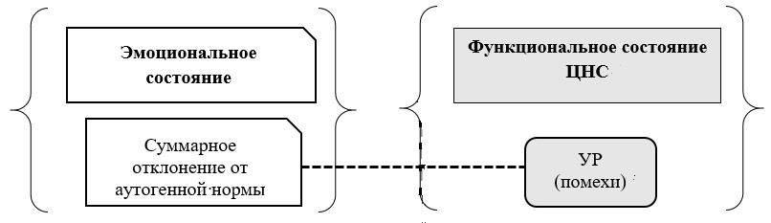
Рисунок 7 – Схема связей между показателями вариабельности ритма сердца, функционального состояния ЦНС и психического состояния хоккеистов 15-16 лет с преобладанием центральных механизмов регуляции (I – II тип) (февраль)
Примечание: УР – устойчивость реакций; помехи- реакция в условиях помех; статистическая значимость корреляционных связей при р<0,001
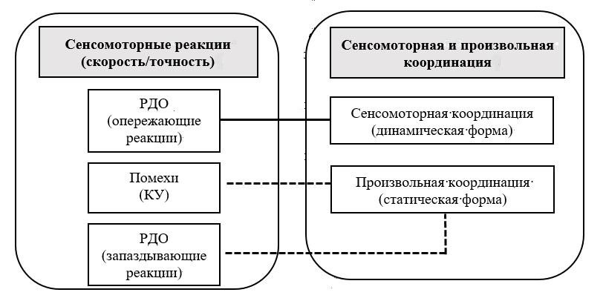

–

сильная прямая связь;

–

сильная обратная связь

Рисунок 8 – Схема межсистемных связей между показателями зрительных сенсомоторных реакций, сенсомоторной и произвольной координации движений хоккеистов 15-16 лет с преобладанием центральных механизмов регуляции (I – II тип) (февраль)
Примечание: РДО – реакция на движущийся объект; помехи – реакции в условиях помех; статистическая значимость корреляционных связей при р<0,001
– сильная прямая – сильная обратная
связь; связь

5. Выводы.

В зависимости от типа регуляции ритма сердца существуют различия в организации психофизиологических функциональных систем хоккеистов 15-16 лет на уровне межсистемной интеграции.
Для игроков I-II типа регуляции характерны слабые по количеству сильных и средних связей корреляционные схемы взаимодействий в июле, значительно усиливающиеся к февралю, что к февралю картина меняется: происходит разобщение во взаимодействии вегетативного и соматического компонента, но, при этом усиливается взаимодействие симпатического отдела ВНС и эмоционального состояния на качество психомоторных способностей.
Иные схемы межсистемной интеграции характерны для хоккеистов III – IV типа: в июле имеются связи между соматическим и вегетативным компонентом, при этом хоккеисты с умеренно выраженной парасимпатотонией обладают более высокой дифференциальной способностью в т.н. «мышечном чувстве». К февралю все межсистемные связи значительно ослабляются.

- Литература.

- Баевский, Р.М. Вариабельность сердечного ритма: теоретические аспекты и возможности клинического применения /Р.М. Баевский, Г.Г. Иванов //Ультразвуковая и функциональная диагностика. 2001. - № 3. – С.108-127.
- Шлык Н.И. Сердечный ритм и тип регуляции у детей, подростков и спортсменов. Ижевск: Издательство Удмуртского государственного университета, 2009. – 255 с.
- Шлык Н.И. Экспресс-оценка функциональной готовности организма спортсмена к тренировочной и соревновательной деятельности (по данным анализа вариабельности сердечного ритма)/ Н.И. Шлык // Наука и спорт: современные тенденции. – 2015. – Т.9. - № 4. – С. 5-15.

